Лабораторная работа №5

Цель: освоить методы конфигурирования системы контроля версий для определения типов импортируемых файлов, настройки путей и фильтров, а также параметров импорта, что обеспечивает правильную организацию и управление проектом.
Ход работы

Результат работы программы представлен ниже:
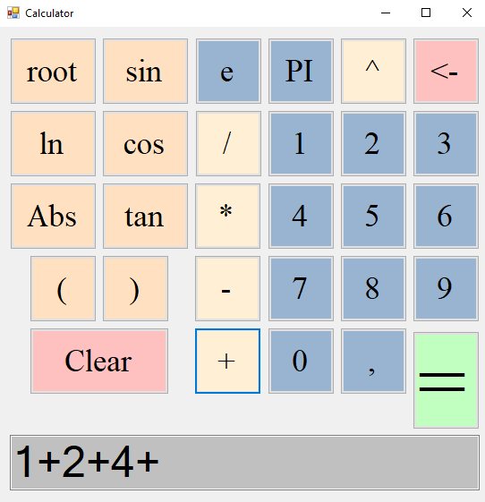
Рисунок 1 – Ввод
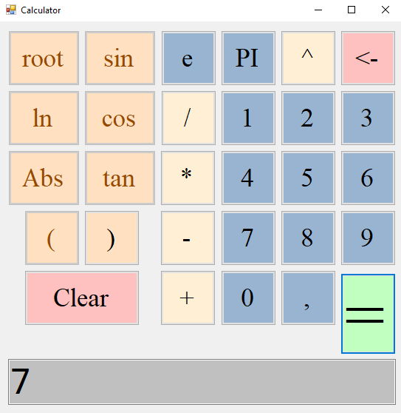
Рисунок 2 – Вычисление
Код программы:
using System;
using System.Collections.Generic;
using System.Data;
using System.Windows.Forms;
using System.Globalization;

namespace Calculator
{
public partial class Form1 : Form
{
private string currentInput = "";
private bool newInput = true;

public Form1()
{
InitializeComponent();
textBoxDisplay.Text = "0";
}

private void ButtonNumber_Click(object sender, EventArgs e)
{
Button button = (Button)sender;

if (newInput)
{
textBoxDisplay.Text = button.Text;
newInput = false;
}
else
{
textBoxDisplay.Text += button.Text;
}

currentInput = textBoxDisplay.Text;
}

private void ButtonOperator_Click(object sender, EventArgs e)
{
Button button = (Button)sender;

if (newInput)
{
textBoxDisplay.Text = button.Text;
newInput = false;
}
else
{
textBoxDisplay.Text += " " + button.Text + " ";
}

currentInput = textBoxDisplay.Text;
}

private void ButtonClear_Click(object sender, EventArgs e)
{
textBoxDisplay.Text = "0";
currentInput = "";
newInput = true;
}

private void ButtonBackspace_Click(object sender, EventArgs e)
{
if (textBoxDisplay.Text.Length > 1)
{
textBoxDisplay.Text = textBoxDisplay.Text.Remove(textBoxDisplay.Text.Length - 1);
}
else
{
textBoxDisplay.Text = "0";
newInput = true;
}

currentInput = textBoxDisplay.Text;
}

private void ButtonEquals_Click(object sender, EventArgs e)
{
try
{
string expression = currentInput;

// Заменяем символы для вычисления
expression = expression.Replace("PI", Math.PI.ToString(CultureInfo.InvariantCulture));
expression = expression.Replace("e", Math.E.ToString(CultureInfo.InvariantCulture));
expression = expression.Replace(",", ".");

// Обработка функций
expression = ProcessFunctions(expression);

// Вычисление выражения
double result = EvaluateExpression(expression);
textBoxDisplay.Text = result.ToString();
currentInput = textBoxDisplay.Text;
newInput = true;
}
catch (Exception ex)
{
textBoxDisplay.Text = "Error";
currentInput = "";
newInput = true;
}
}

private string ProcessFunctions(string expression)
{
// Обработка математических функций
string[] parts = expression.Split(' ');

for (int i = 0; i < parts.Length; i++)
{
if (parts[i] == "sin")
{
if (i + 1 < parts.Length)
{
double value = double.Parse(parts[i + 1], CultureInfo.InvariantCulture);
parts[i] = Math.Sin(value * Math.PI / 180).ToString(CultureInfo.InvariantCulture); // градусы в радианы
parts[i + 1] = "";
}
}
else if (parts[i] == "cos")
{
if (i + 1 < parts.Length)
{
double value = double.Parse(parts[i + 1], CultureInfo.InvariantCulture);
parts[i] = Math.Cos(value * Math.PI / 180).ToString(CultureInfo.InvariantCulture);
parts[i + 1] = "";
}
}
else if (parts[i] == "tan")
{
if (i + 1 < parts.Length)
{
double value = double.Parse(parts[i + 1], CultureInfo.InvariantCulture);
parts[i] = Math.Tan(value * Math.PI / 180).ToString(CultureInfo.InvariantCulture);
parts[i + 1] = "";
}
}
else if (parts[i] == "root")
{
if (i + 1 < parts.Length)
{
double value = double.Parse(parts[i + 1], CultureInfo.InvariantCulture);
parts[i] = Math.Sqrt(value).ToString(CultureInfo.InvariantCulture);
parts[i + 1] = "";
}
}
else if (parts[i].ToLower() == "ln")
{
if (i + 1 < parts.Length)
{
double value = double.Parse(parts[i + 1], CultureInfo.InvariantCulture);
parts[i] = Math.Log(value).ToString(CultureInfo.InvariantCulture);
parts[i + 1] = "";
}
}
else if (parts[i].ToLower() == "abs")
{
if (i + 1 < parts.Length)
{
double value = double.Parse(parts[i + 1], CultureInfo.InvariantCulture);
parts[i] = Math.Abs(value).ToString(CultureInfo.InvariantCulture);
parts[i + 1] = "";
}
}
else if (parts[i] == "^")
{
if (i - 1 >= 0 && i + 1 < parts.Length)
{
double baseValue = double.Parse(parts[i - 1], CultureInfo.InvariantCulture);
double exponent = double.Parse(parts[i + 1], CultureInfo.InvariantCulture);
parts[i - 1] = Math.Pow(baseValue, exponent).ToString(CultureInfo.InvariantCulture);
parts[i] = "";
parts[i + 1] = "";
}
}
}

// Собираем обратно
List<string> cleanParts = new List<string>();
foreach (string part in parts)
{
if (!string.IsNullOrWhiteSpace(part))
{
cleanParts.Add(part);
}
}

return string.Join(" ", cleanParts);
}

private double EvaluateExpression(string expression)
{
// Используем DataTable для вычисления арифметических выражений
DataTable table = new DataTable();
table.Columns.Add("expression", typeof(string), expression);
DataRow row = table.NewRow();
table.Rows.Add(row);
return double.Parse((string)row["expression"], CultureInfo.InvariantCulture);
}

private void ButtonFunction_Click(object sender, EventArgs e)
{
Button button = (Button)sender;

if (newInput)
{
textBoxDisplay.Text = button.Text + " ";
newInput = false;
}
else
{
textBoxDisplay.Text += " " + button.Text + " ";
}

currentInput = textBoxDisplay.Text;
}

private void ButtonConstant_Click(object sender, EventArgs e)
{
Button button = (Button)sender;

if (newInput)
{
textBoxDisplay.Text = button.Text;
newInput = false;
}
else
{
textBoxDisplay.Text += button.Text;
}

currentInput = textBoxDisplay.Text;
}
}
}

